因为前端页面部署到服务器需要租服务器，比较贵，所以用本地展示网页，

要是想要在你的本地显示网页，需要参考django_web里面的说明文件，完成修改即可得到一个本地的url呈现

此外用pythonanywhere可以免费部署一个页面，经过尝试获得的url是http://ddixiao666.pythonanywhere.com/

页面1

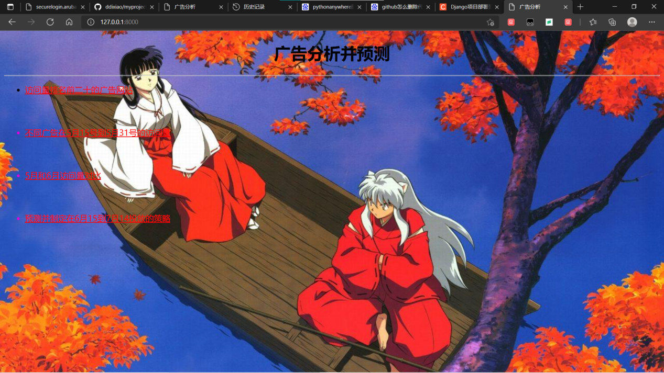

页面2

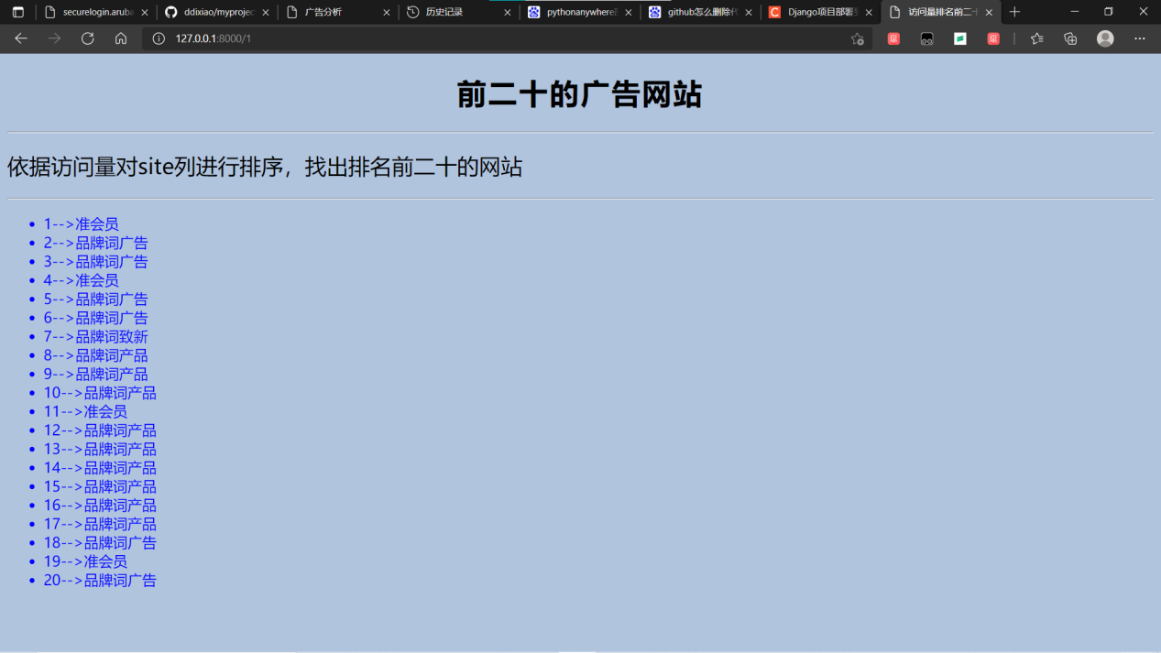

页面3

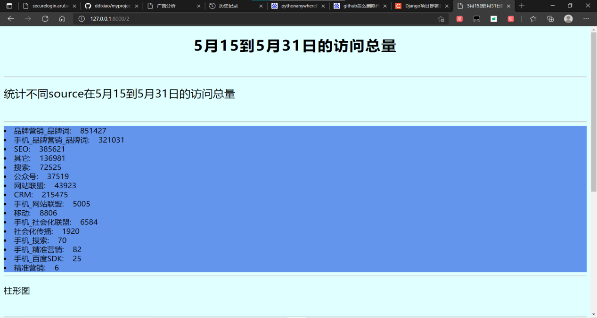

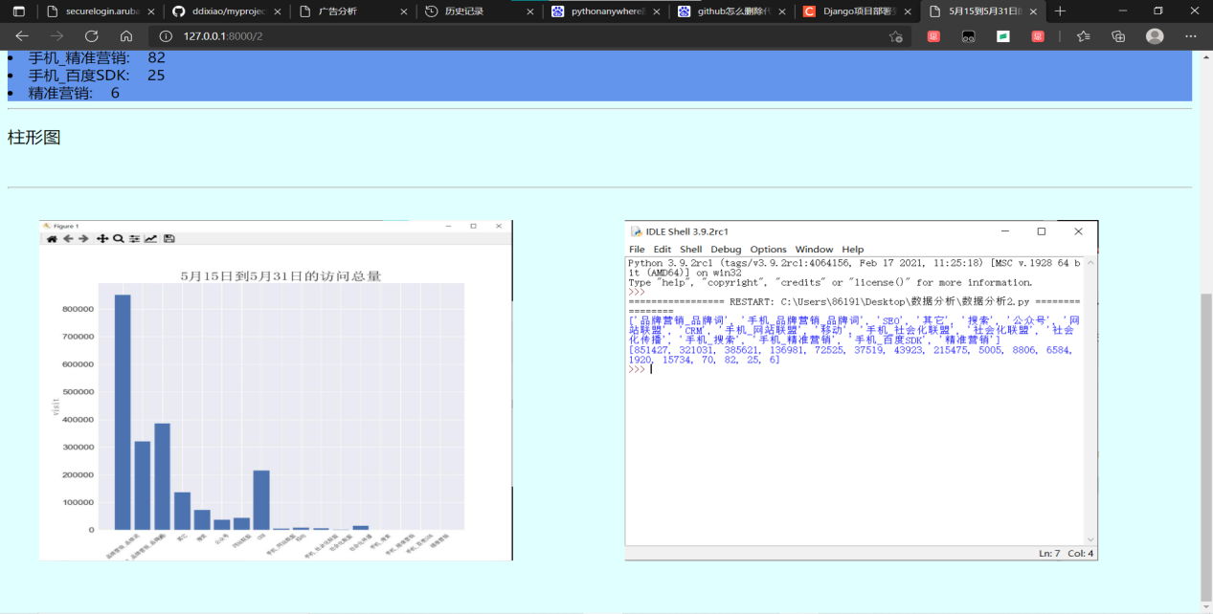

页面4

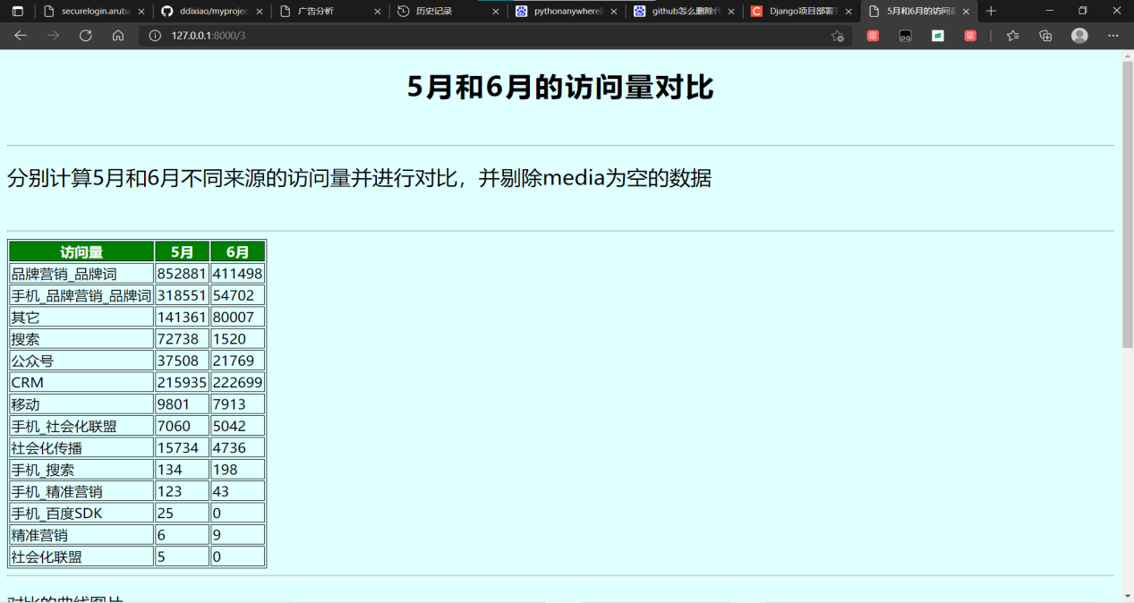

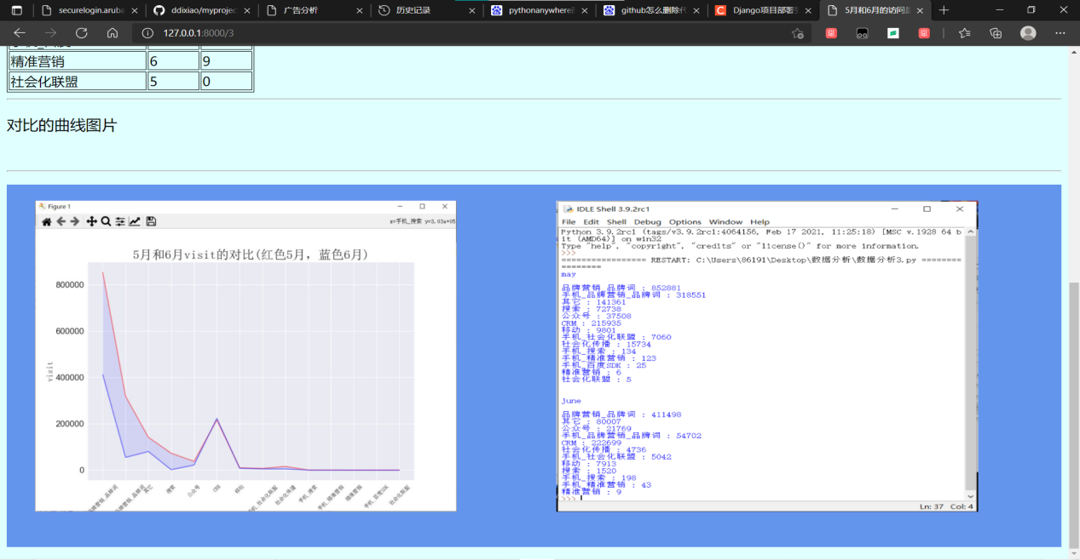

页面5

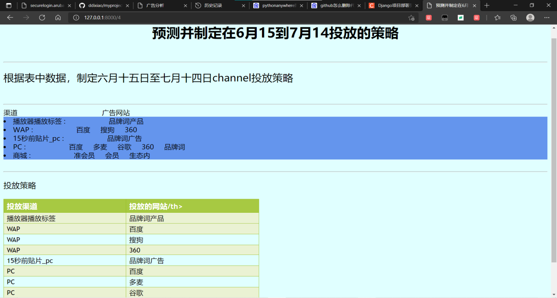

页面6

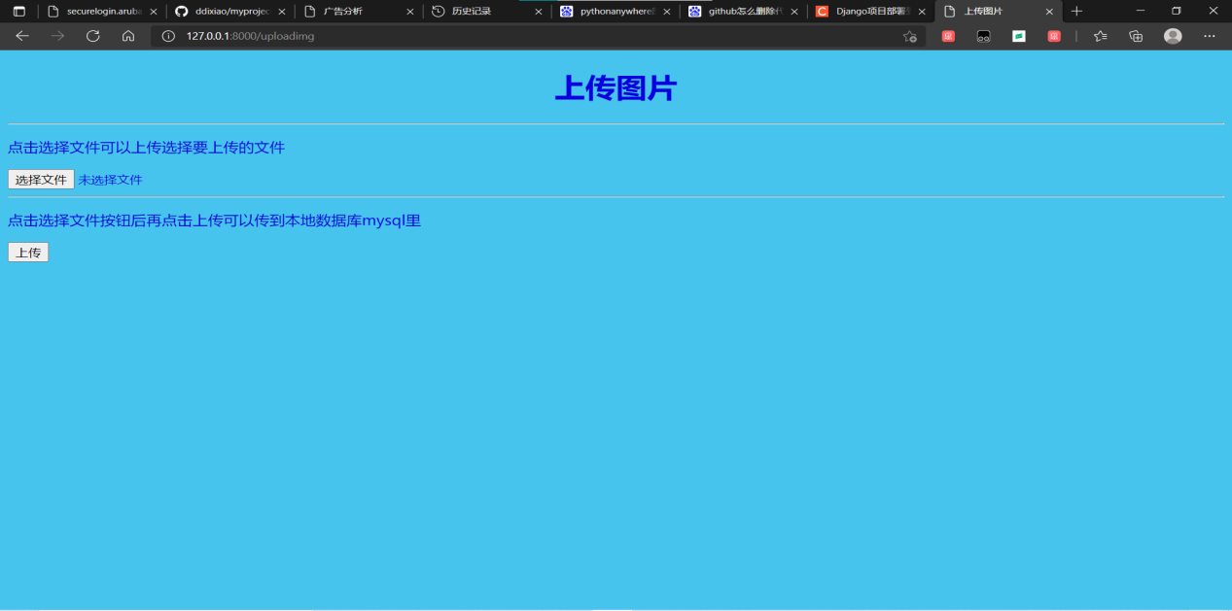

页面7

